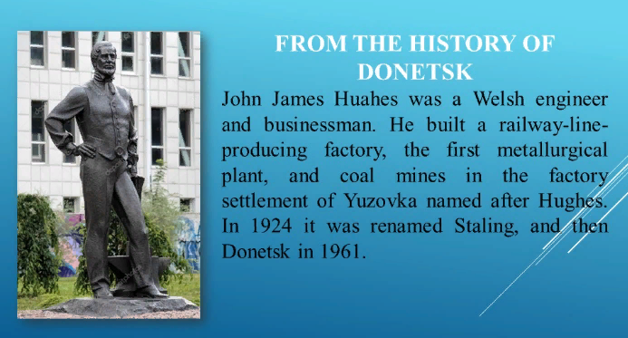



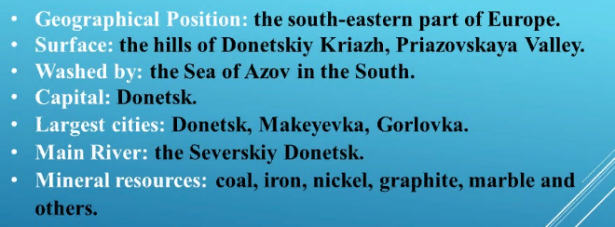

Донбасс в фокусе. Экскурсия по городу

**Цель:** активизировать лексические навыки по теме «Памятные дни»; совершенствовать навыки поискового чтения; повторить грамматический материал (Past Simple)

Monday, the third of April

Class-work\Homework

1. Информация о городе Донецке
2. Повторение неправильных глаголов
3. Выполните упр 5 с51 письменно
4. Прочитайте, переведите с52